Workshop 3
Using Functions
Contents
1 Đề bài 1
2 Thông tin tác giả 1
3 Bài 1: Tính số ngày trong tháng 1
3.1 Thuật toán 1
3.2 Code đầy đủ 1
3.3 Kết quả chạy 1
4 Bài 2: Tính tiền cước Taxi (Tính km thực tế) 1
4.1 Thuật toán 1
4.2 Code đầy đủ 1
4.3 Kết quả chạy 1
5 Bài 3: Tính lương công nhân theo giờ làm 1
5.1 Thuật toán 1
5.2 Code đầy đủ 1
5.3 Kết quả chạy 1
6 Menu điều khiển máy tính bỏ túi 1
6.1 Thuật toán 1
6.2 Code đầy đủ 1
6.3 Kết quả chạy 1
7 Tìm số nguyên tố trong khoảng [a,b] 1
7.1 Thuật toán 1
7.2 Code đầy đủ 1
7.3 Kết quả chạy 1
8 Game đoán số (Sử dụng break/continue) 1
8.1 Thuật toán 1
8.2 Code đầy đủ 1
8.3 Kết quả chạy 1

Đề bài
Bài 1: Tính số ngày trong tháng
- Yêu cầu: Viết hàm get_days_in_month(int month, int year).
- Logic: Sử dụng switch...case để xác định số ngày. Với tháng 2, viết thêm một hàm con is_leap_year(int year) dùng if...else để kiểm tra năm nhuận.
Bài 2: Tính tiền cước Taxi (Tính km thực tế)
- Yêu cầu: Viết hàm calculate_taxi_fare(float distance).
- Logic: 1 km đầu: 15.000đ.
  - Từ km thứ 2 đến km thứ 30: 12.000đ/km.
  - Từ km thứ 31 trở đi: 10.000đ/km.
  - Sử dụng if...else if...else để phân loại khoảng cách.
Bài 3: Tính lương công nhân theo giờ làm
- Yêu cầu: Viết hàm calculate_salary(float hours, float rate).
- Logic: Giờ tiêu chuẩn: 40h/tuần.
  - Nếu làm quá 40h, những giờ thừa (overtime) được tính hệ số 1.5.
  - Sử dụng if để kiểm tra điều kiện overtime.
Bài 4: Menu điều khiển máy tính bỏ túi
- Yêu cầu: Viết hàm show_menu() và hàm processor().
- Logic: Sử dụng vòng lặp do...while để giữ chương trình chạy liên tục. Sử dụng switch...case để chọn phép tính (+, -, *, /). Dùng break để thoát chương trình khi chọn 0.
Bài 5: Tìm số nguyên tố trong khoảng [a, b]
- Yêu cầu: Viết hàm is_prime(int n).
- Logic: Sử dụng vòng lặp for để kiểm tra số nguyên tố. Trong hàm main, dùng một vòng lặp khác để duyệt từ a đến b, nếu gặp số chẵn (trừ số 2) thì dùng continue để bỏ qua cho nhanh.
Bài 6: Game đoán số (Sử dụng break/continue)
- Yêu cầu: Viết hàm play_game().
- Logic: Máy sinh một số ngẫu nhiên. Người dùng có tối đa 7 lần đoán.
  - Nếu đoán đúng: dùng break để thắng cuộc.
  - Nếu nhập số ngoài phạm vi (ví dụ âm): dùng continue để yêu cầu nhập lại mà không mất lượt.

Thông tin tác giả
Họ tên: Nguyễn Văn Hưng
Mã sinh viên: DE180981
Link Github: https://github.com/L42yH4d3s/PRF192/tree/main/WorkShop3

Bài 1: Tính số ngày trong tháng

Thuật toán
    - Giống như việc bạn chia nhóm các tháng. Nhóm 1 (1, 3, 5, 7, 8, 10, 12) luôn có 31 ngày. Nhóm 2 (4, 6, 9, 11) luôn có 30 ngày. Riêng tháng 2 cần thêm một bước kiểm tra xem năm đó có chia hết cho 400, hoặc chia hết cho 4 nhưng không chia hết cho 100 hay không (năm nhuận). Nếu đúng là năm nhuận thì cho 29 ngày, sai thì 28 ngày.
    - 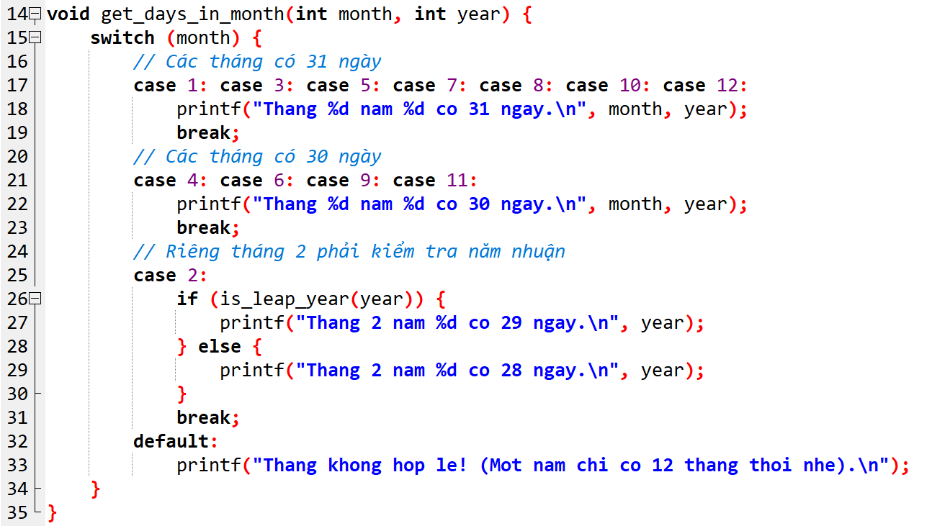

Code đầy đủ
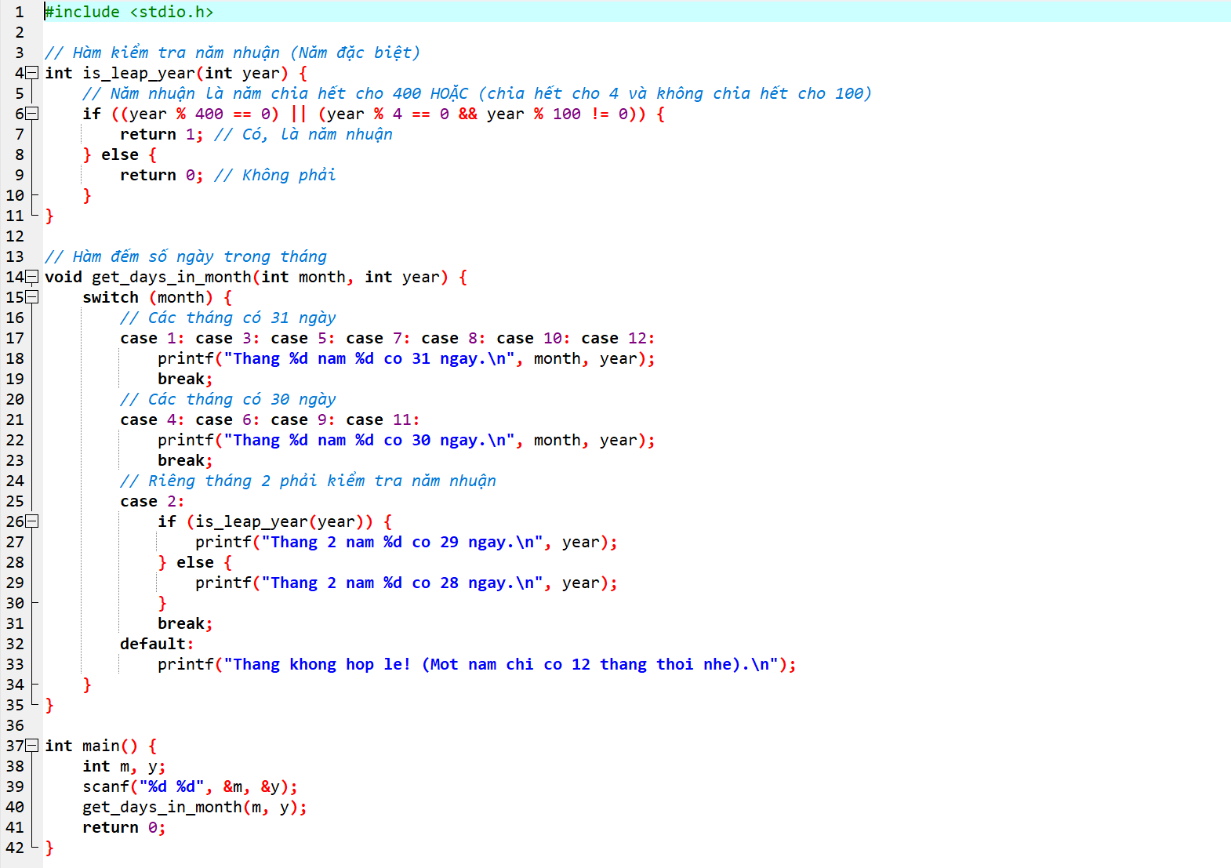

Kết quả chạy
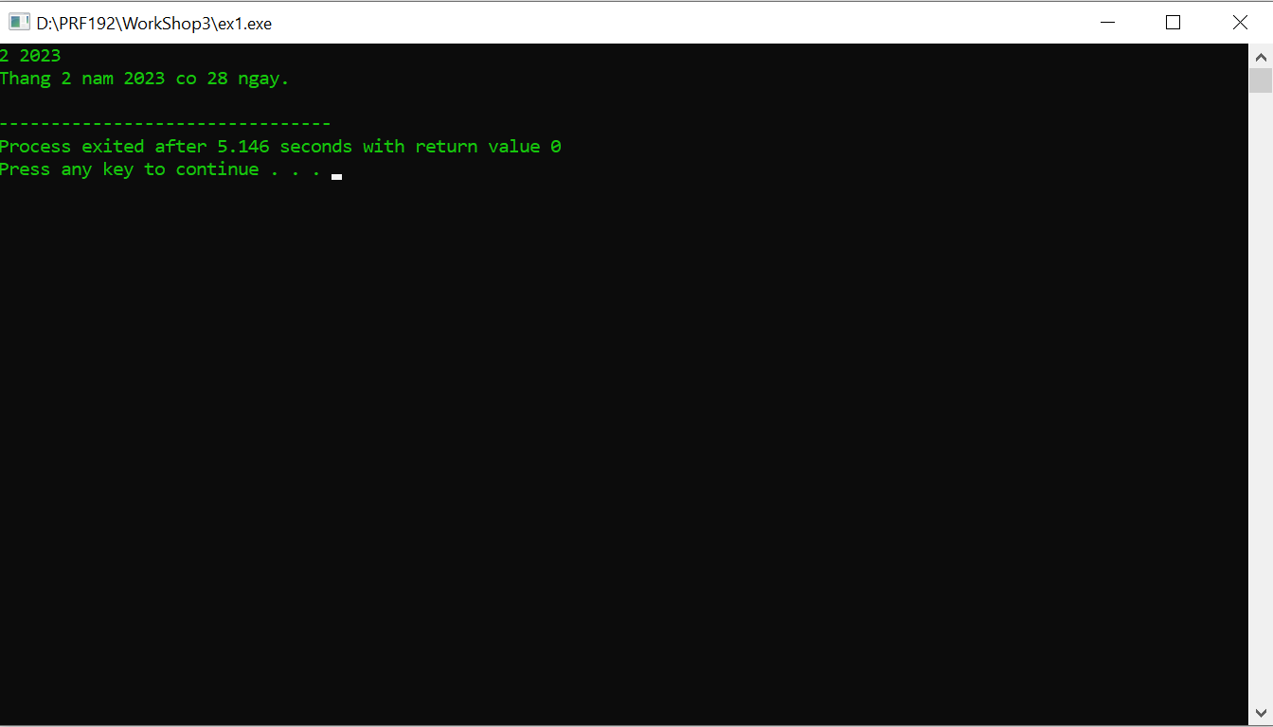
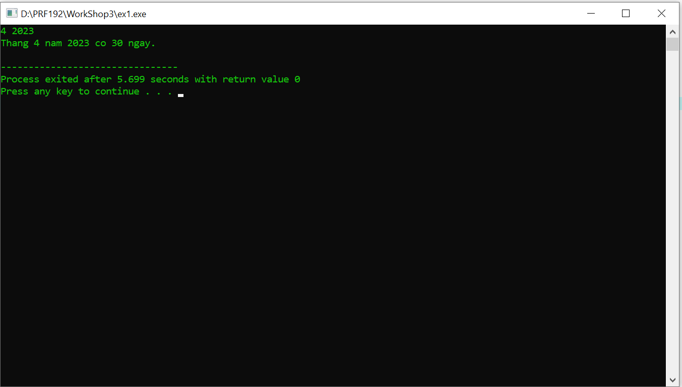

Bài 2: Tính tiền cước Taxi (Tính km thực tế)

Thuật toán
    - Dùng tư duy "tính tiền theo bậc thang". Nếu đi dưới 1km, chỉ tính mức 1. Nếu đi vào khoảng 1-30km, phải lấy tiền của 1km đầu cộng với phần km bị dôi ra nhân với giá mức 2. Nếu đi hơn 30km, cộng "cứng" tiền của 30km đầu tiên, rồi lấy phần dôi ra nhân với giá mức 3.
    - 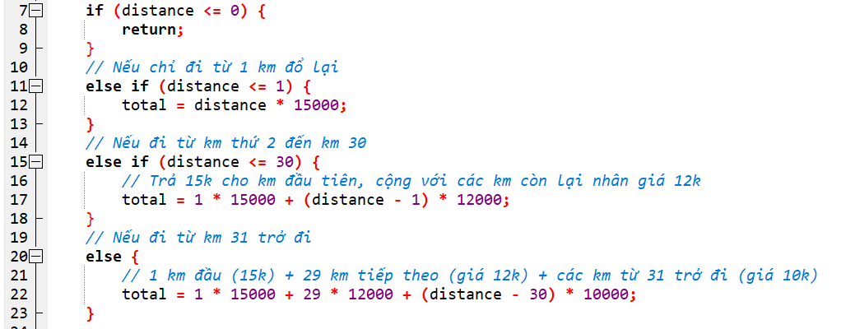

Code đầy đủ
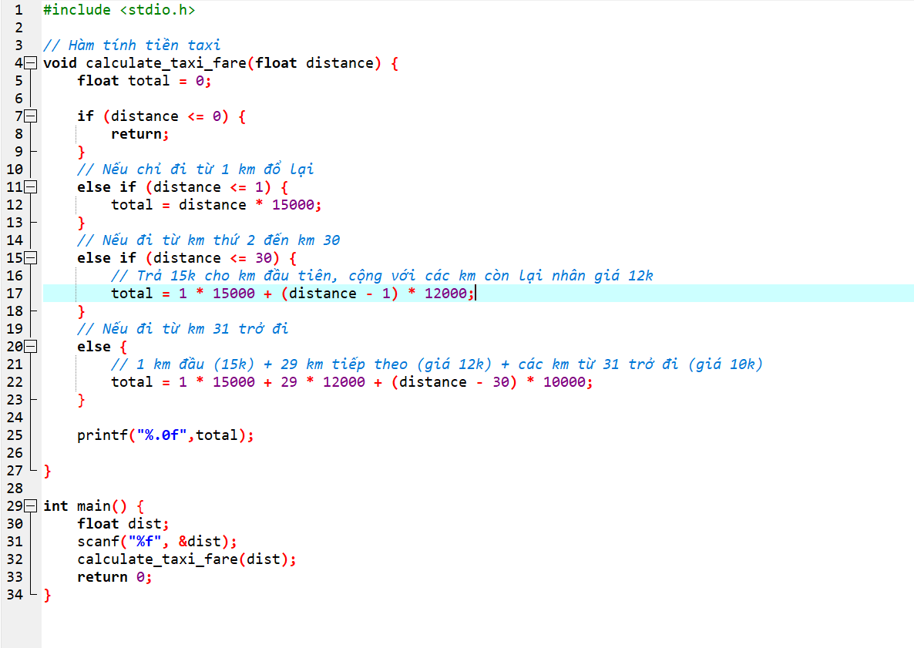

Kết quả chạy
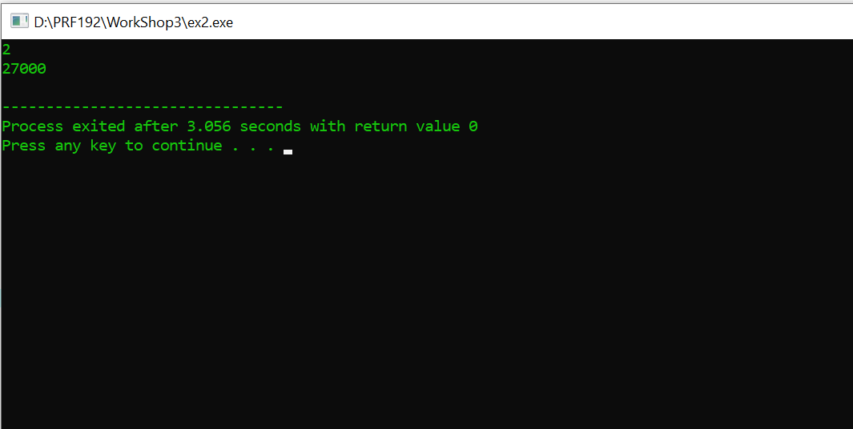

Bài 3: Tính lương công nhân theo giờ làm

Thuật toán
    - So sánh số giờ làm với mốc 40. Nếu không vượt quá 40, chỉ việc lấy giờ x lương cơ bản. Nếu lớn hơn 40, tách làm 2 phần: phần 40 giờ đầu tính giá bình thường, phần dôi ra (giờ - 40) tính giá gấp rưỡi (x 1.5).
    - 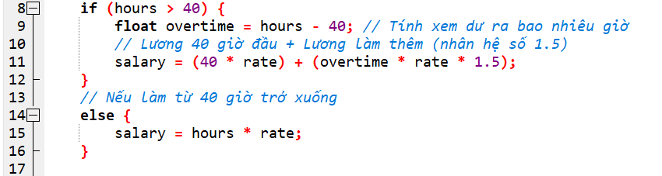

Code đầy đủ
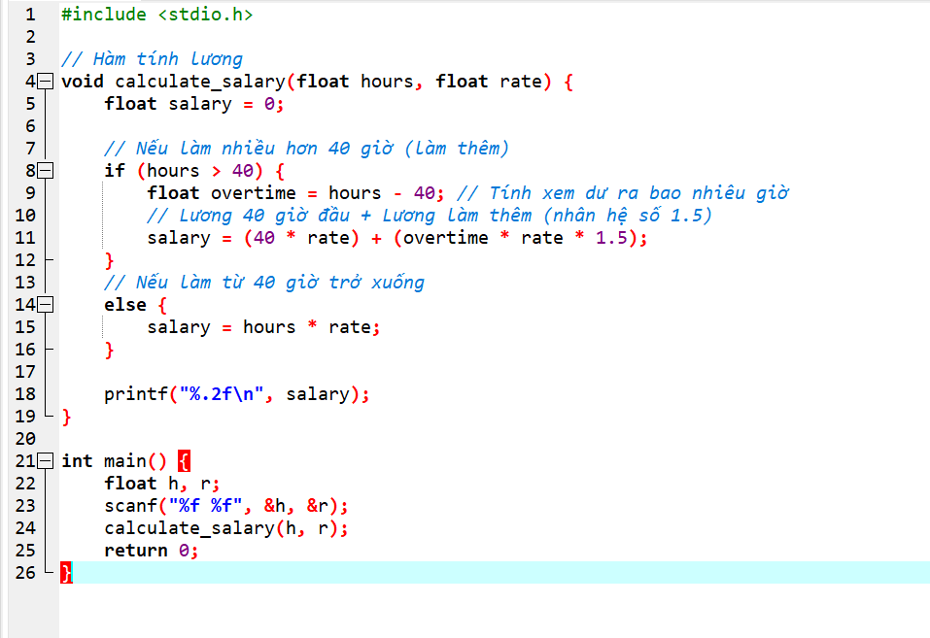

Kết quả chạy

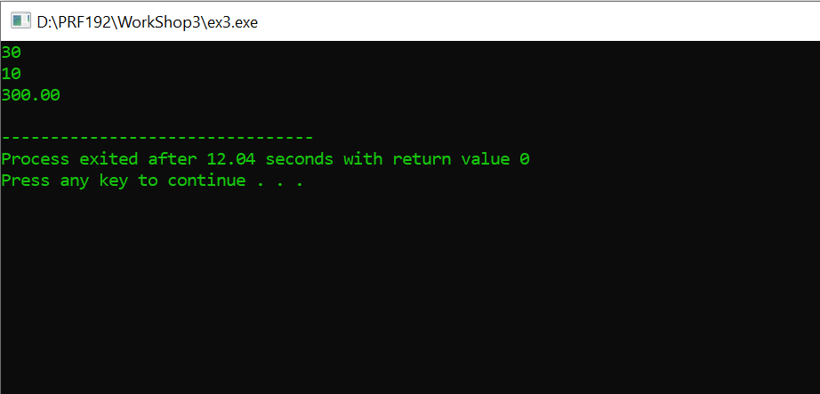

Menu điều khiển máy tính bỏ túi

Thuật toán
    - Đặt toàn bộ quá trình in Menu và Tính toán vào một vòng lặp do...while. Vòng lặp này luôn chạy (while(1)). Khi người dùng nhập vào một lựa chọn (choice), ta dùng switch...case để đối chiếu. Nếu trúng số 0, gọi lệnh break để ngay lập tức phá vỡ vòng lặp, thoát chương trình.
    - 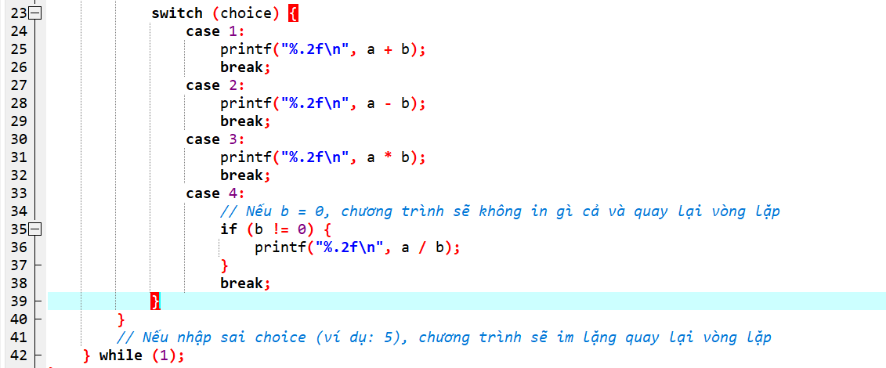

Code đầy đủ
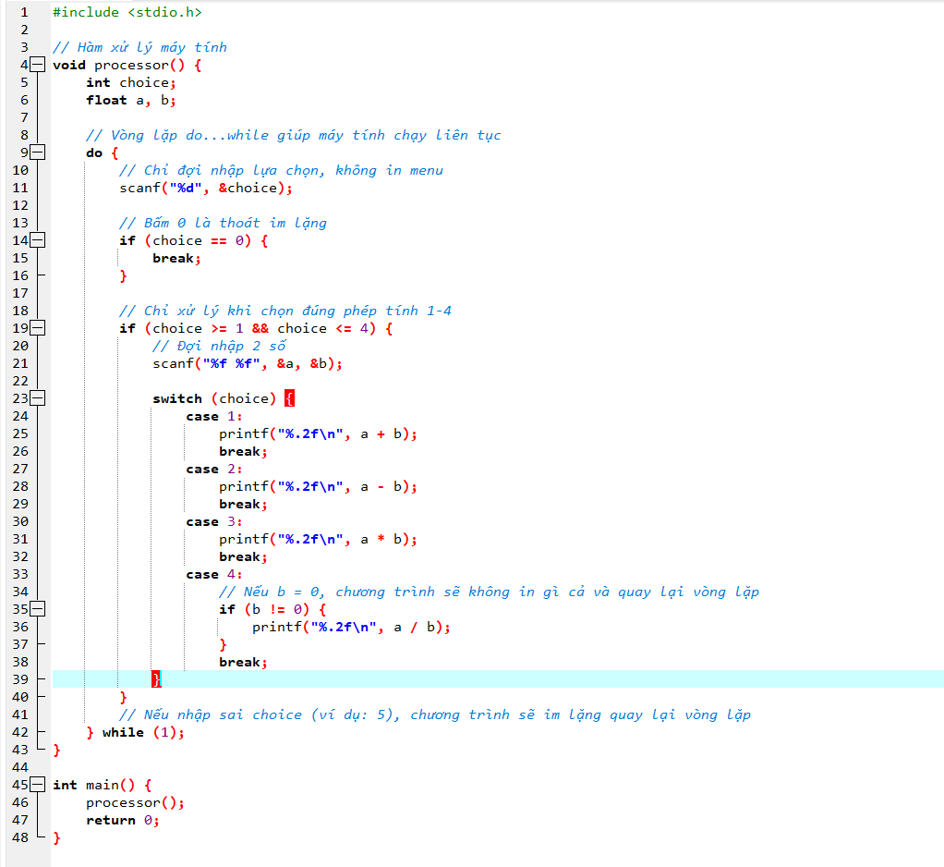

Kết quả chạy
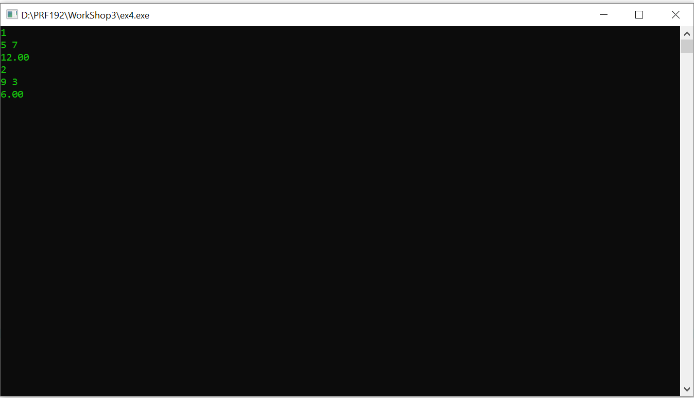

Tìm số nguyên tố trong khoảng [a,b]

Thuật toán
    - Để tìm số nguyên tố nhanh, thay vì kiểm tra từng số một, nếu ta thấy nó là số chẵn và lớn hơn 2 thì chắc chắn nó không phải số nguyên tố. Ta dùng lệnh continue để bắt vòng lặp bỏ qua luôn bước kiểm tra và nhảy sang số tiếp theo. Với số còn lại, nếu nó không chia hết cho bất kỳ số nào từ 2 đến $√n$, thì nó là số nguyên tố.
    - 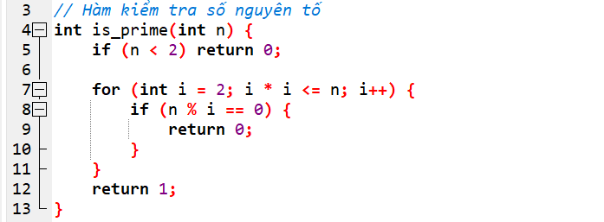

Code đầy đủ
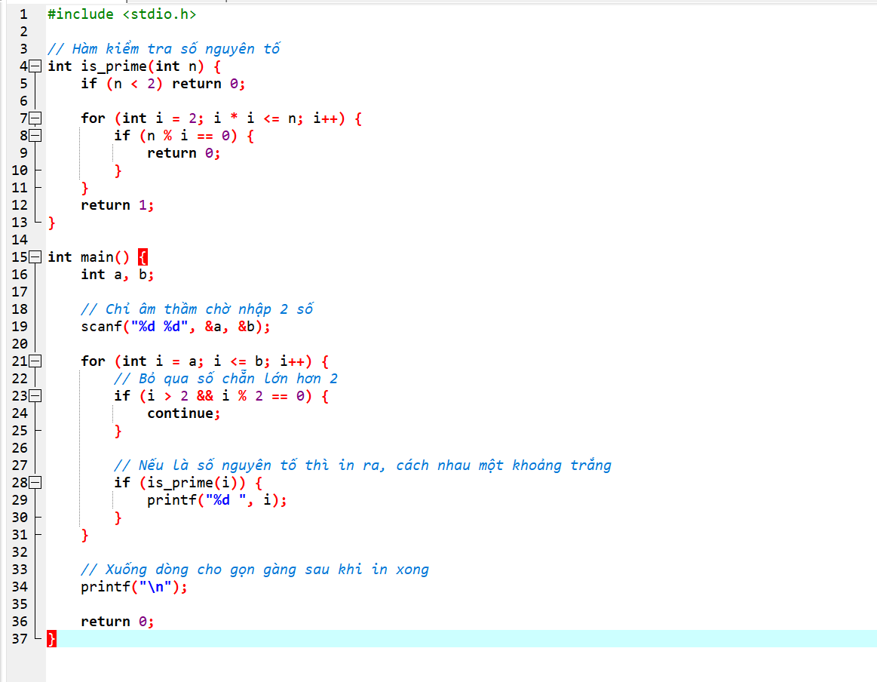

Kết quả chạy
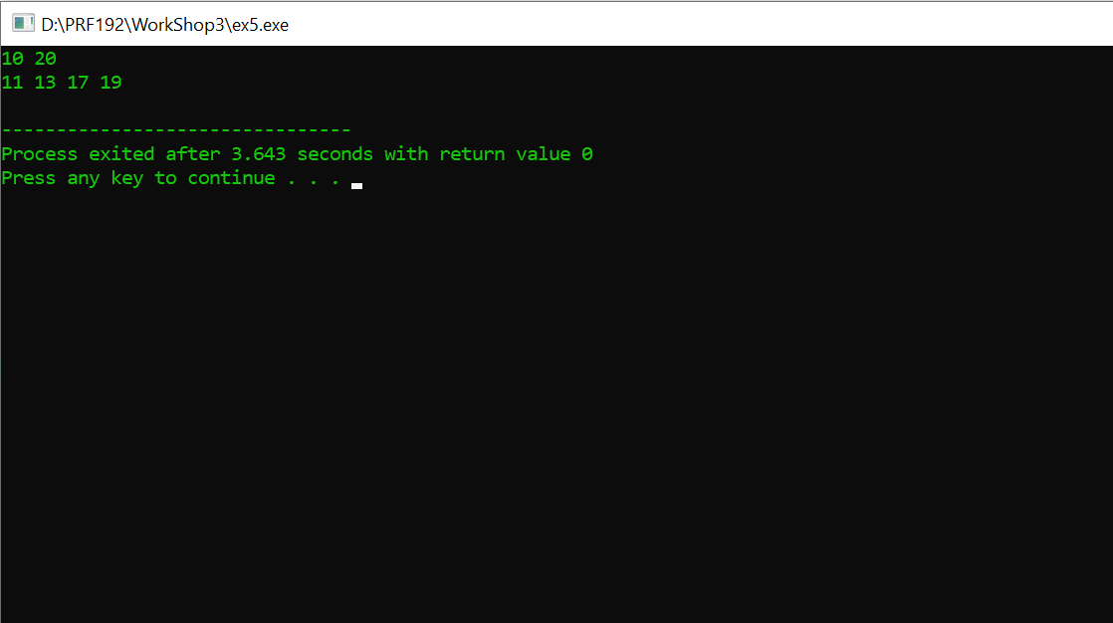

Game đoán số (Sử dụng break/continue)

Thuật toán
    - Dùng vòng lặp chạy tối đa 7 lần. Ở mỗi lần lặp, nếu người chơi nhập một số tào lao (như số âm hoặc > 100), ta dùng continue để vòng lặp quay lại từ đầu, ép nhập lại mà không cộng dồn biến đếm lượt. Nếu nhập số chuẩn, ta tăng biến đếm lượt và so sánh. Trúng thì dùng break để kết thúc game sớm.
    - 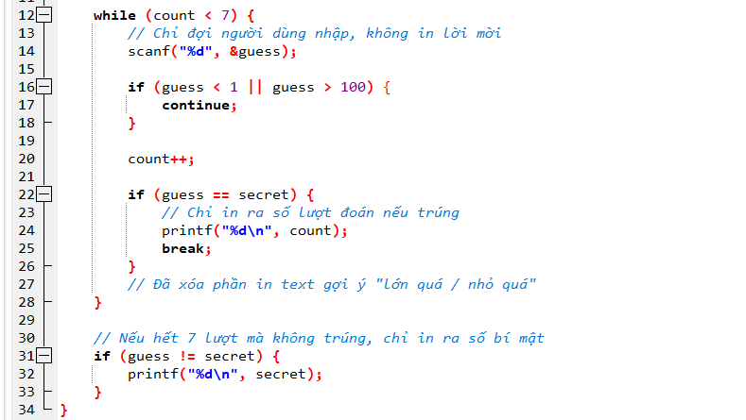

Code đầy đủ
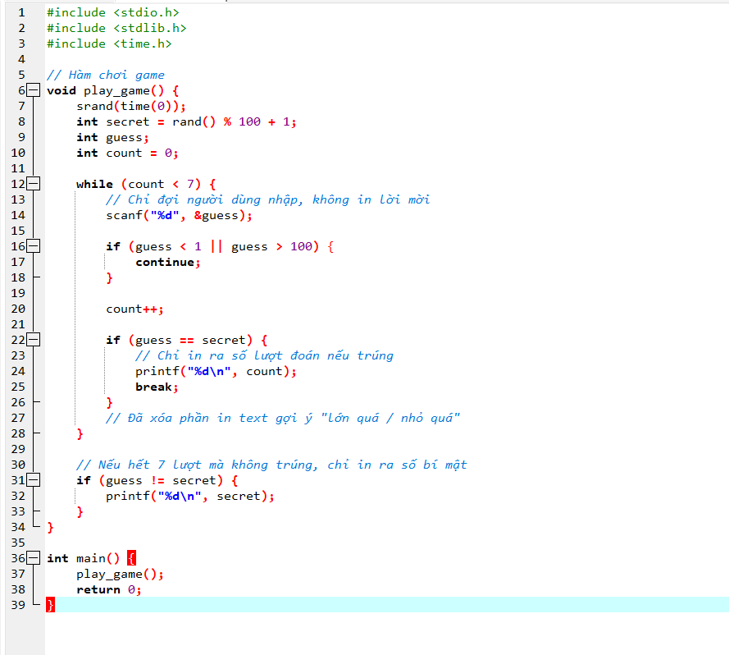

Kết quả chạy
